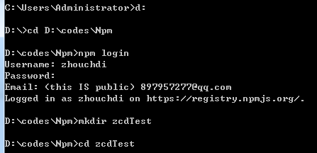
选中文件，在该文件中npm login连接npmjs.com中的账户
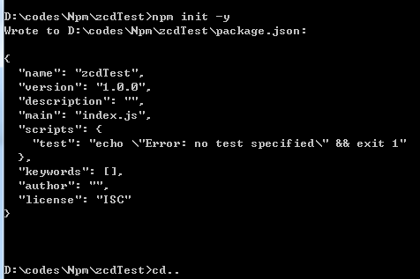
初始化package.json
在当前的文件中书写js文件抛出(module.exports)
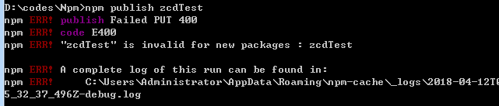
使用npm publish 包名 将自己的npm包上传，但是文件夹名和package.json中name都不能有大写字母

上传的包可以在24小时内删除：
npm --force unpublish zcdtest
